2023211Z1K2

(2023·南阳市高二月考)原来静止的物体受合外力作用时间为2*t*0，合外力随时间的变化情况如图所示，则(　　)

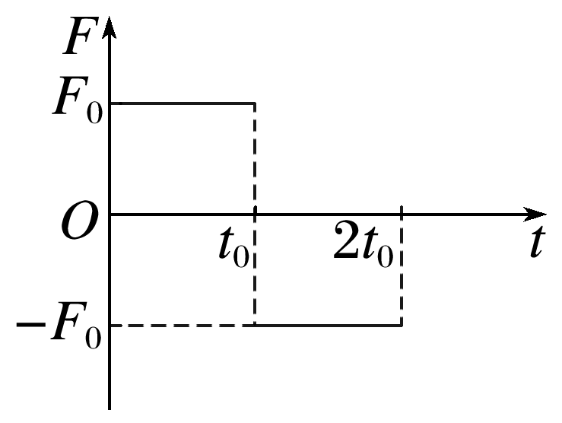

A．0～*t*0时间内物体的动量变化量与*t*0～2*t*0内动量变化量相同

B．0～*t*0时间内物体所受的冲量与*t*0～2*t*0内所受的冲量相同

C．*t*＝2*t*0时物体的速度为零，合外力在2*t*0时间内对物体的冲量为零

D．0～2*t*0时间内物体的位移为零，合外力对物体做功为零